Tijdsduur:2 uur
Samenwerkingsopdracht opdracht

Dit heb je nodig:  Per recept wordt aangegeven wat je nodig hebt. Ook staat de tijd die je nodig hebt voor de bereiding aangegeven. |  | Dit leer je:  - Je leert atjar tjampoer en nasi goreng maken.  - Je leert groenten blancheren  - Je leert de pH en de refractie te meten.  - Je leert snel en nauwkeurig werken.  - Je leert je werkzaamheden stapsgewijs uit te voeren.
Dit ga je doen: (aan de slag)

Tijdens de les ga je Atjar tjampoer maken. Dit is een chinees zoutzuur gerecht te maken. Daarbij maak je nasi goreng.

Je zult vanaf de start direct aan de slag moeten gaan om alles op tijd af te krijgen.
Maar eerst start je met het hele recept door te lezen zodat je snapt wat je moet doen.
Vallen je dingen in het recept op die je niet mag vergeten? Arceer dit gedeelte en schrijf er eventueel bij wie van jullie dit gaat doen.

Sommige materialen kan je op je werkbank klaar leggen, anderen moet je delen met de groep. Vergeet die handelingen niet!

Onderdeel A
Tijdsduur: 60 minuten
Het bereiden van atjar tjampoer

Lees dit onderdeel eerst helemaal door.

Het voorbereiden van de werkzaamheden:

Zet de onderstaande materialen klaar:  - Pot met deksel  - Snijplank  - Groente mes  - Pan  - Zeef  - Maatbeker  - Weegschaal  - pH-papier  - refractometer  - mengkom  - beker | Zet de onderstaande grondstoffen klaar:  - witte kool  - winterwortel  - ui  - knoflook  - rode peper  - kurkuma  - azijn  - suiker
Controleer of alle materialen en grondstoffen aanwezig zijn en richt je
werkplek in.

Het voorbereiden van de atjar tjampoer

- Reinig en desinfecteer de pot en de deksel en zet ze op de juiste wijze klaar voor gebruik.
- Weeg ¼ kool af
- Maak de kool schoon, snijd de kool in dunne reepjes, was de reepjes en weeg 125 gram af.
- Bewaar de gesneden kool in een mengkom.
- Weeg ruim 125 gram wortel af.
- Maak de wortel schoon, snijd deze in dunne reepjes, was de reepjes en weeg 100 gram wortelreepjes af.
- Voeg de wortel toe aan de kool in de mengkom.
- Maak de ui schoon, snipper deze en voeg 75 g van de uisnippers toe aan
- het groentemengsel.
- Maak het teentje knoflook schoon, hak of pers deze fijn en voeg 5 g van de knoflook toe aan het groentemengsel.

Let op!
Hierna verwerk je rode peper. Rode peper bevat de stof capsaïcine. Deze stof
zorgt voor de pittige smaak van de rode pepers. Als deze stof in je ogen of op je lippen komt beginnen deze erg te branden. Wrijf dus niet in je ogen en lik je
vinger niet af als je rode peper aan het verwerken bent. Was na het verwerken
van de rode peper goed je handen.

- Was de peper
- Maak het schoon
- Snijd de rode peper in de lengte doormidden
- Verwijder de zaadjes
- Snij de rode peper in dunne reepjes en voeg 5 g
van de reepjes toe aan het groentemengsel.
Het bereiden van de atjar tjampoer

Breng 1 liter water aan de kook.
− Als het water kookt, blancheer je alle groenten 3 minuten.
− Giet de groente in een zeef.
− Koel de groente af onder de kraan.
− Laat de groente uitlekken boven een mengkom.
− Meet 200 ml azijn af.
− Bepaal van de azijn de pH en de refractie.

De pH van de azijn is ……….

De refractie van de azijn is ……….. °Brix

− Weeg 12 g suiker af.
− Los de suiker in de azijn op.
− Bepaal van het azijn-suikermengsel de pH en de refractie.

De pH van het azijn-suikermengsel is ……..

De refractie van het azijn-suikermengsel is …….. °Brix

− Weeg 5 g kurkuma af.
− Meng de kurkuma met het azijn-suikermengsel.
− Breng de opgiet aan de kook.
− Vul de pot met de groente.
− Schenk de opgiet op de groente.
− Sluit en codeer de pot.
− Zet de pot ondersteboven weg.

Beantwoord de vraag:

Heeft het toevoegen van suiker invloed op de pH en refractie van azijn?

……………………………………………………………………………………………………

Onderdeel B
Tijdsduur: 50 minuten
Het bereiden van nasi goreng

Lees dit onderdeel eerst helemaal door.

Het voorbereiden van de werkzaamheden:

Zet de onderstaande materialen klaar:  - Pan  - Groente mes  - Eetlepel  - Koekenpan  - Kookvoorschrift rijst  - Maatbeker  - Mengkom  - Vergiet  - Weegschaal  - thermometer | Zet de onderstaande grondstoffen klaar:  - rijst  - ui  - prei  - ham blokjes  - olie  - mix voor nasi goreng  - ketjap  - sambal oelek
Controleer of alle materialen en grondstoffen aanwezig zijn en richt je werkplek in.

Het voorbereiden voor de nasi goreng

- Breng 1 liter water aan de kook.
- Weeg 10 g mix voor nasi goreng af.
- Laat de mix wellen in 20 ml gekookt water. 20 ml is hetzelfde als 20 gram water
- Weeg 75 g rijst af.

Het gewicht van de ongekookte rijst is ………… gram

- Kook de rijst 8 minuten.
- Maak ondertussen een halve ui schoon en snipper deze.
- Snijd de prei in dunne ringen, was de ringen twee keer en weeg 75 g af.
- Fruit de ui gedurende drie minuten in een eetlepel olie in een koekenpan.
- Voeg de prei toe en bak het mengsel gedurende één minuut.
- Neem 75 gram ham en snijd dit in kleine stukjes
- Roer de 75 g ham blokjes en de gewelde mix er doorheen en verwarm
gedurende één minuut.
- Haal de pan van het vuur.
- Bewaar het ham-groentemengsel in een kom.
- Weeg de gekookte rijst.

Het gewicht van de gekookte rijst is …………… gram.

Het bereiden van de nasi goreng

- Verhit een eetlepel olie in een koekenpan en bak de rijst gedurende vijf
minuten.
- Draai het vuur uit.
- Voeg het ham-groentemengsel toe.
- Voeg 1,5 eetlepel ketjap en 2 g sambal toe en meng goed.
- Bak een ei in een ½ eetlepel olie.
- Serveer het ei bij de nasi
- Beoordeel de nasi: eet smakelijk!
- Ruim alles netjes op
- Laat de keuken controleren door de docent
Tijdsduur: 20 minuten
Onderdeel C
Het verwerken van de metingen

Lees dit onderdeel eerst helemaal door.

Voor dit onderdeel heb je nodig:

− De genoteerde gegevens van onderdeel A, en B.

− Neem de gegevens uit onderdeel A en B over en zet deze op de juiste
plaats.

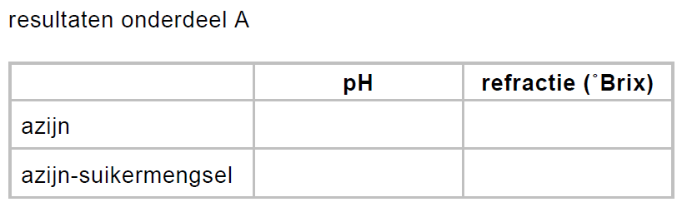

Uitwerking van de resultaten van onderdeel A
Geef aan waardoor de refractie van het azijn-suikermengsel anders is dan
de refractie van de azijn.

De refractie is hoger/lager *)doordat …………………………………………………………………………………………………………

…………………………………………………………………………………………………………

Geef hieronder aan of de pH wel of niet verandert.

De pH verandert wel/niet *) doordat
…………………………………………………………………………………………………………

…………………………………………………………………………………………………………

*) streep het foute antwoord door

Resultaten onderdeel B
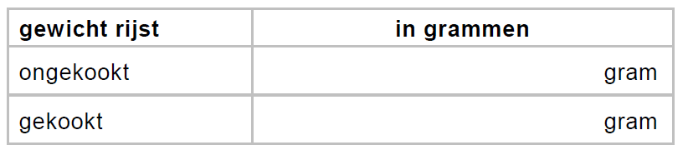

Uitwerking van de resultaten van onderdeel B
Bereken met behulp van de gegevens uit onderdeel B hoeveel gram water
de rijst tijdens het koken heeft opgenomen.
De rijst heeft tijdens het koken …………………………… gram water opgenomen.

Dit lever je in:

Lever opdracht C in via de ELO. Je mag de gegevens ook op een apart papier maken en daar een foto van uploaden. Vergeet niet ook de vragen te beantwoorden.

ELO > opdrachten > Tussen productie en verkoop

